Ο Ερμής
Ο Ερμής είναι ο πλησιέστερος στον Ήλιο πλανήτης, και ο μικρότερος στο Ηλιακό Σύστημα.
Είναι ελάχιστα πιο μεγάλος από τη Σελήνη.
Η ημέρα του Ερμή
Η μέρα του διαρκεί 176 γήινες ημέρες, δηλαδή 2 περιστροφές του γύρω από τον Ήλιο. Μία περιστροφή του γύρω από τον Ήλιο διαρκεί 88 γήινες ημέρες, καθώς περιστρέφεται με 48 χλμ. το δευτερόλεπτο.
Ατμόσφαιρα
Ο Ερμής περιβάλλεται από ένα λεπτό στρώμα ηλίου, οξυγόνου και υδρογόνου, ενώ οποιοδήποτε άλλο είδος ατμόσφαιρας κι αν είχε χάθηκε πριν από δισεκατομμύρια χρόνια, αφού η βαρύτητά του, η οποία δεν υπερβαίνει το 1/3 της γήινης, δεν κατόρθωσε να την συγκρατήσει. Το ήλιο προέρχεται από τον ηλιακό άνεμο και φυλακίζεται από το μαγνητικό του πεδίο, ενώ η ποσότητα που υπάρχει είναι τόσο μικρή ώστε για να γεμίσουμε ένα απλό παιδικό μπαλόνι θα έπρεπε να συγκεντρώναμε όλο το αέριο που περιλαμβάνεται σε μια σφαίρα με διάμετρο 6,5 χιλιομέτρων. Σε σύγκριση, η ατμόσφαιρα της Γης είναι ένα τρισεκατομμύριο φορές πιο πυκνή από αυτήν του Ερμή.
Θερμοκρασία
Χωρίς ουσιαστική ατμόσφαιρα γύρω από τον Ερμή δεν υπάρχουν ούτε άνεμοι ούτε βροχές, δεν υπάρχει όμως ούτε προστασία από τη ζέστη ή από το κρύο. Στο αφήλιο του οι μεσημεριανές θερμοκρασίες στην επιφάνεια φτάνουν τους 285 βαθμούς Κελσίου, ενώ στο περιήλιο η θερμοκρασία ξεπερνάει τους 430 βαθμούς Κελσίου, 7,5 δηλαδή φορές την μέγιστη θερμοκρασία που έχει καταγραφεί ποτέ στην επιφάνεια της Γης. Αντίθετα, οι μακρύτατες νύχτες του Ερμή είναι ιδιαίτερα παγερές και φτάνουν τους -180 βαθμούς Κελσίου, 7 δηλαδή φορές πιο κρύες από την κανονική θερμοκρασία που επικρατεί στην κατάψυξη ενός οικιακού ψυγείου. Αυτή η διαφορά θερμοκρασίας που επικρατεί στον Ερμή (610 βαθμοί Κελσίου) είναι η μεγαλύτερη απ’ ότι σε όλους τους άλλους πλανήτες.
Χαρακτηριστικά
Η επιφάνεια του Ερμή μοιάζει πάρα πολύ με την επιφάνεια της Σελήνης, ενώ αντίθετα το εσωτερικό του μοιάζει περισσότερο μ’ αυτό της Γης παρ’ όλο που ο πυρήνας του, που αποτελείται κυρίως από σίδηρο και νικέλιο, είναι αναλογικά μεγαλύτερος απ’ αυτόν της Γης. Ο πυρήνας αυτός αποτελεί το 80% της μάζας του Ερμή και έχει διάμετρο 3.600 χιλιομέτρων. Ο πυρήνας δηλαδή του Ερμή είναι μεγαλύτερος από ολόκληρη τη Σελήνη, ενώ πάνω απ’ αυτόν βρίσκεται ο μανδύας του που έχει πάχος 600 χιλιομέτρων.Η βαρύτητα του Ερμή είναι τρεις φορές μικρότερη από την βαρύτητα στη Γη. Ένας άνθρωπος δηλαδή με βάρος 75 κιλών στη Γη, στον Ερμή θα είχε βάρος 25 μόνο κιλών.

Εξερεύνηση
Η πρώτη διαστημική συσκευή που πέρασε από τον Ερμή ήταν ο Μάρινερ 10 ο οποίος τον επισκέφτηκε τρεις φορές σε περίοδο ενός έτους, από τον Μάρτιο του 1974 έως τον Μάρτιο του 1975. Μια επιφάνεια όπου την ημέρα τσουρουφλίζεται κυριολεκτικά από ένα τεράστιο Ήλιο και σε θερμοκρασίες που λιώνουν ακόμη και μέταλλα, ενώ την νύχτα παγώνει από το κρύο λόγω της έλλειψης οποιασδήποτε ατμόσφαιρας. Παρ’ όλα αυτά υπάρχουν ορισμένα σημεία στις πολικές περιοχές του Ερμή που θα μπορούσαν να είναι τα κύρια σημεία προσεδάφισης μελλοντικών διαστημικών αποστολών. Στα σημεία αυτά, που είναι προστατευμένα από τις καυτερές ακτίνες του Ήλιου, πρέπει να υπάρχει ακόμη και σήμερα πάγος και παγωμένο διοξείδιο του άνθρακα, υπολείμματα της αρχέγονης εποχής πριν από 4,5 δισεκατομμύρια χρόνια όταν πάγωσαν για πρώτη φορά τα υλικά αυτά μετά την γέννηση του πλανήτη. Η ανάλυση παρόμοιων υλικών από κάποιο μελλοντικό διαστημόπλοιο θα μας έδινε σίγουρα πολλές πληροφορίες για την κατάσταση που επικρατούσε τότε. Η χαρτογράφηση ολοκληρώθηκε το 2011, οπότε και μπήκε σε τροχιά γύρω από τον πλανήτη.
Φωτογραφίες

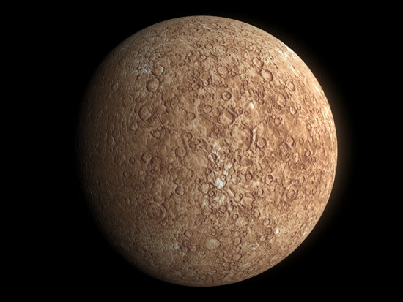
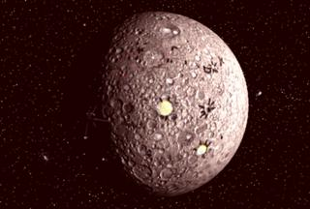
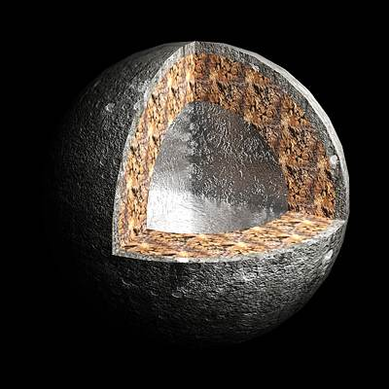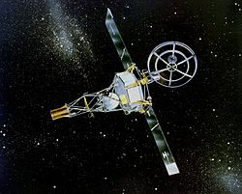
Μάρινερ
Πηγή:http://el.wikipedia.org/wiki/%CE%95%CF%81%CE%BC%CE%AE%CF%82_(%CF%80%CE%BB%CE%B1%CE%BD%CE%AE%CF%84%CE%B7%CF%82)

